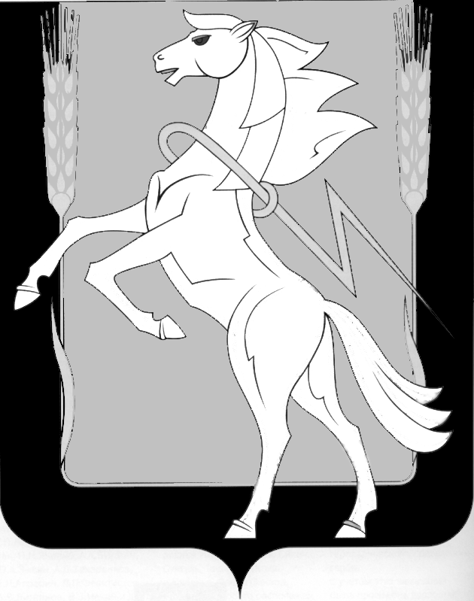

Совет депутатов Саккуловского сельского поселения Сосновского муниципального района Челябинской области
шестого созыва

Р Е Ш Е Н И Е

от «24» апреля 2025 года № 131
п. Саккулово

О досрочном прекращении полномочий
Главы Саккуловского сельского поселения
Крыжановского Алексея Андреевича

На основании поданного заявления Главы Саккуловского сельского поселения Крыжановского А.А. об отставке по собственному желанию, руководствуясь статьей 26 Устава Саккуловского сельского поселения, Совет депутатов Саккуловского сельского поселения шестого созыва,

РЕШАЕТ:

- Досрочно прекратить полномочия Главы Саккуловского сельского поселения Крыжановского Алексея Андреевича 25 апреля 2025 года, подпункт 2 пункта 6 статьи 36 Федерального закона от 06.10.2003 г. № 131-ФЗ «Об общих принципах организации местного самоуправления Российской Федерации».
- Опубликовать данное Решение в газете «Сосновская Нива» и на официальном сайте Саккуловского сельского поселения Сосновского муниципального района Челябинской области (sakkulovskoe.eps74.ru).

Председатель Совета депутатов
Саккуловского сельского поселения Н.З. Гизатуллина

